PSR (psychosociale risico's)

Doelstellingen:
Na een herinnering aan het belang van de psr voor de Total-groep, moeten de deelnemers aan het einde van de module:
- het psr-beleid van Total weer in gedachten hebben;
- weten wat in de vestiging inzake psr wordt gedaan;
- hun alarmfunctie hebben begrepen.

Deze sequentie moet lokaal worden ontwikkeld. Hiervoor hebt u twee mogelijkheden:
- Als er een cursus bestaat op lokaal niveau (of voor de bedrijfstak) die aan deze doelstellingen beantwoordt, dan kan deze cursus worden gebruikt in plaats van deze module.
- Zo niet, dan moet u uw eigen cursus ontwikkelen op basis van het onderstaande model.

Dit document bevat suggesties voor de inhoud en de pedagogie om de doelstellingen van deze module te bereiken.

Kernpunten | Middelen/activiteiten
Herinnering aan het psr-beleid van Total. | Uittreksel TCG 2.5
De voorzieningen en werkwijzen die in de vestiging bestaan zijn: XXXXX (overzicht afhankelijk van de vestiging) | Verband met en nadere behandeling van de richtlijn en de aanwezige acties van de vestiging.
Uw rol is: detecteren en melden aan de leidinggevende of de bedrijfsarts ...

Geschatte duur:
1.30 uur.

Pedagogische aanbevelingen:
Presentatie in de cursusruimte en uitvoering van een e-learning van de groep + debriefing in de vorm van vragen en antwoorden + presentatie van de voorzieningen en acties in de vestiging.
De deelname van de persoon belast met psr-zaken is een plus.

- Vereiste modules voorafgaand aan de sequentie
- De complete TCG
De deelnemers hebben al kennisgemaakt met de psr en begrijpen de sterke motivatie van de groep. Deze module heeft als doel het concretiseren van de verschillende elementen van de TCG-module door een gedetailleerde behandeling van de voorzieningen en acties in de vestiging.

- Voorbereiding van de sequentie
Voor de start van de module, raden wij u het volgende aan:
- controleer of degene die in de vestiging/dochteronderneming is belast met de psr beschikbaar is en weet wat er van hem of haar wordt verwacht;
- controleer of de dia's uit de TCG 2.5 up-to-date zijn;
- zorg ervoor dat de toegang tot de e-learning over psr werkt; zorg ervoor dat per persoon of per kleine groep een computer beschikbaar is.
(zie de informatie over de module:
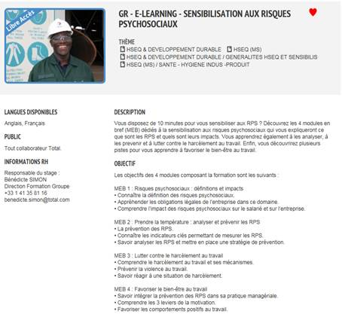)

- Suggestie voor het verloop van de sequentie
Legenda van de instructies voor de cursusleider:
- Opmerkingen voor de cursusleider
- Kernpunten van de inhoud
- Type activiteit
- “Te stellen vraag” / instructie

Fase/Timing | Cursusleider | Suggestie voor de inhoud van de module
1. Inleiding en doelstellingen  5 min | Verwelkom de deelnemers en presenteer de doelstellingen van de module.  Om de doelstellingen te bereiken, bekijken wij samen nogmaals het algemene psr-beleid van Total en daarna behandelen wij de specifieke lokale situatie voor onze activiteiten. Tijdens deze module is ook een e-learning over psr gepland. | Voorbeelddia voor het presenteren van de doelstellingen:  Na een herinnering aan het belang van de psr voor de Total-groep, moet u aan het einde van de module:  - het psr-beleid van Total in gedachten hebben;  - weten wat in de vestiging inzake psr wordt gedaan;  - uw alarmfunctie hebben begrepen.
2. Herinnering aan het psr-beleid van Total  5-10 min | Het doel van deze sequentie is herinneren aan het belang dat Total hecht aan de psr en welke maatregelen worden genomen op basis van het beleid van de groep. Door middel van:  – Vraag en antwoord gevolgd door de dia's met de samenvatting  “Wie kan aangeven wat we bedoelen als we praten over psr? Wat is belangrijk voor Total?  – Samenvattende dia's: | Presenteer de dia's uit de TCG 2.5.
3. De e-learning van de groep over psr  45-55 min | Organiseer de sessie zodanig dat iedereen individueel de e-learning kan uitvoeren, of voer de e-learning in groepsverband uit (met een videoprojector en een presentatie van de quiz) als u niet de middelen hebt voor een individuele uitvoering.  Vraag na de e-learning:  - “Wat wilt u onthouden over de psr?”  Stimuleer een discussie naar aanleiding van de antwoorden van de deelnemers. | E-learning voor de bewustwording inzake psr.
4. De acties van de vestiging inzake psr  0:10-1:05 uur | Het doel van deze sequentie is om het verband te leggen met de richtlijn van de vestiging en de acties van de vestiging op dit gebied te presenteren. Met name:  - de lopende en toekomstige acties;  - de mogelijke probleemsituaties die moeten worden vermeden;  - de bestaande voorzieningen,  - de contactpersonen (bedrijfsarts); | Dia's over de acties van de vestiging.
5. Samenvatting  0:25-1:30 uur | Het doel van deze sequentie is om de deelnemers te laten noteren wat rechtstreeks met hun functie te maken heeft en de aandachtspunten.  Vraag de deelnemers om hun antwoorden op de volgende vragen te noteren:  - “Wat is uw concrete rol?  - Welke moeilijkheden verwacht u om uw rol in de vestiging uit te kunnen oefenen?“  Laat alle deelnemers een kort antwoord geven.  Let er als cursusleider op dat iedereen minimaal zegt dat zijn rol bestaat uit waken over de anderen en in geval van twijfel melden.  Noteer gaandeweg de genoemde moeilijkheden op het bord.  Kom na de rondvraag een voor een terug op de genoteerde moeilijkheden en vraag de groep om oplossingen aan te dragen, bijgestaan door de met psr belaste persoon.  Bedank en besluit.

